ФЕДЕРАЛЬНОЕ ГОСУДАРСТВЕННОЕ АВТОНОМНОЕ ОБРАЗОВАТЕЛЬНОЕ УЧРЕЖДЕНИЕ
ВЫСШЕГО ОБРАЗОВАНИЯ
«НАЦИОНАЛЬНЫЙ ИССЛЕДОВАТЕЛЬСКИЙ УНИВЕРСИТЕТ
«ВЫСШАЯ ШКОЛА ЭКОНОМИКИ»
Факультет информатики, математики и компьютерных наук
Образовательная программа «Компьютерные науки и технологии»

Ким Игорь Геннадьевич, группа 23КНТ-6

ПРИЛОЖЕНИЯ К КУРСОВОЙ РАБОТЕ
«Разработка системы беспроводного управления гиростабилизируемой платформой»

Научный руководитель:
Морозов Никита Сергеевич, доцент кафедры радиотехники РФФ ННГУ

Нижний Новгород, 2026

Оглавление
Приложение А. Аппаратная схема подключения 3
Приложение Б. Структура телеметрии, API и команд 5
Приложение В. Алгоритмическая часть и параметры обработки IMU 7
Приложение Г. Программа испытаний и контрольные результаты 9
Приложение Д. Механическая часть и 3D-печатный корпус 10
Приложение Е. Служебные команды прошивки и запуска 11
Приложение Ж. Иллюстративные материалы 12
Приложение З. Ссылка на репозиторий 12

Приложение А. Аппаратная схема подключения
В приложении приведены технические сведения, вынесенные из основной части отчета для разгрузки текста. Эти данные используются для воспроизведения стенда, проверки проводных соединений и объяснения работы прототипа на защите.
Вывод модуля GY-9250 / MPU-9250 | Подключение | Назначение
VCC | 3.3 В | Питание IMU
GND | GND | Общая земля системы
SDA/SDI | GPIO1 | Линия данных I2C
SCL/SCLK | GPIO2 | Линия тактирования I2C
NCS | 3.3 В | Выбор I2C-режима модуля
AD0/SDO | GND | Адрес I2C 0x68
INT | Не подключен | В базовом опросе не используется
FSYNC | Не подключен | В базовом опросе не используется

Сигнал L293D | GPIO / линия | Назначение
IN1 | GPIO3 | Управление каналом A, направление +
IN2 | GPIO4 | Управление каналом A, направление -
IN3 | GPIO5 | Управление каналом B, направление +
IN4 | GPIO20 | Управление каналом B, направление -
ENA | VCC | Постоянное включение канала A
ENB | VCC | Постоянное включение канала B
VM | 5 В / Vin | Питание моторов от отдельного источника
GND | GND | Общая земля ESP, драйвера и моторов
OUT1/OUT2 | Motor A | Первый TT DC motor
OUT3/OUT4 | Motor B | Второй TT DC motor

Для корректной работы важно, чтобы логическая и силовая части имели общий GND. Без общего отсчета входы драйвера могут интерпретировать уровни GPIO некорректно. Силовое питание моторов целесообразно прокладывать отдельно от линий I2C, так как двигатели создают помехи и кратковременные просадки напряжения.
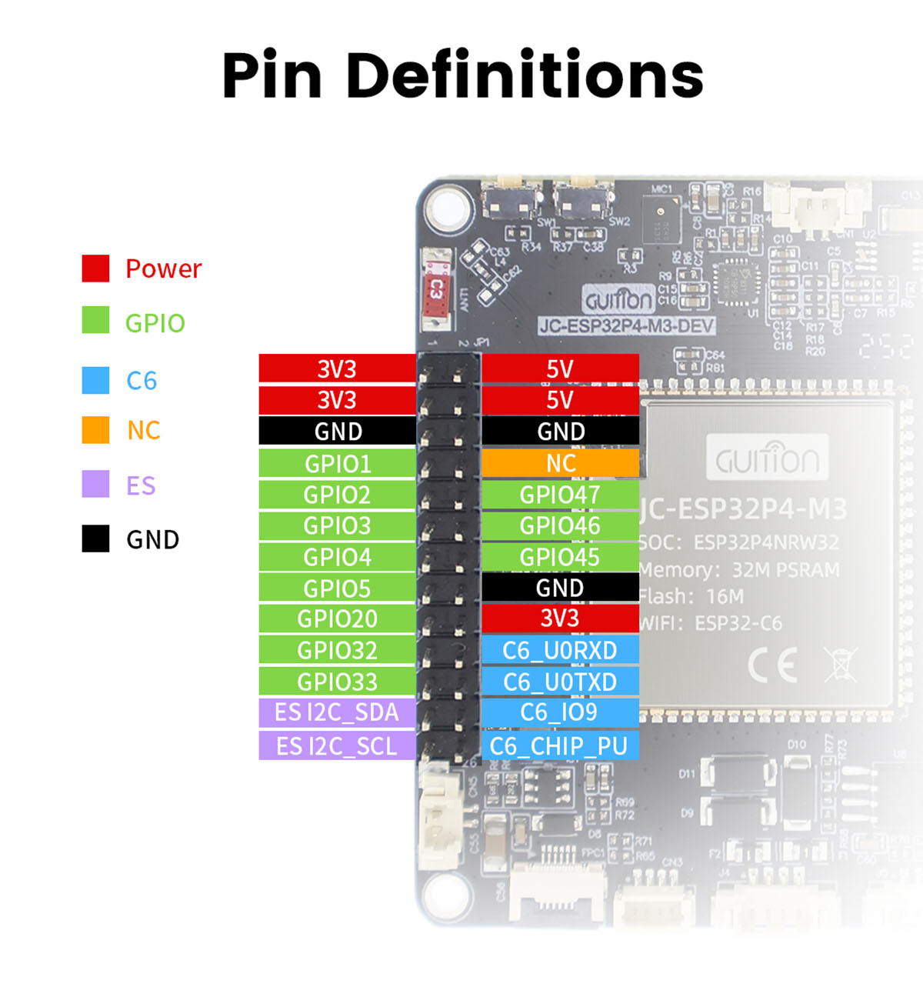
Рисунок А.1 - Рабочая карта выводов JC-ESP32P4-M3
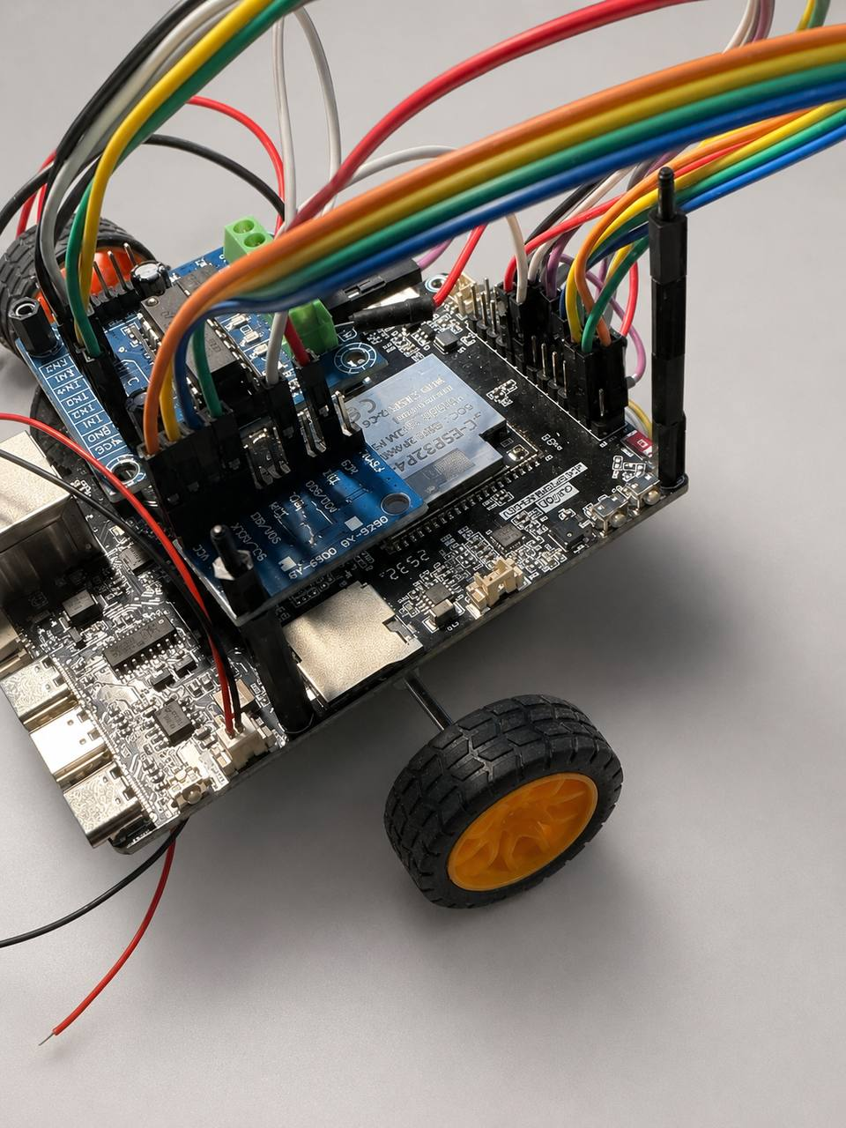
Рисунок А.2 - Открытый стенд для проверки платы, драйвера и колесного узла

Приложение Б. Структура телеметрии, API и команд
Телеметрия организована как структурированное состояние устройства. Она нужна не только для отображения чисел в интерфейсе, но и для инженерной диагностики: по ней видно, отвечает ли IMU, доступна ли сеть, в каком режиме находится привод и какие события происходили в системе.
Раздел телеметрии | Назначение
system | Общее состояние устройства, режим работы, счетчики, диагностические признаки.
mpu | Адрес датчика, WHO_AM_I, модель, сырые и преобразованные значения IMU.
i2c | Состояние шины, найденные адреса, диагностические сообщения.
wifi | Режим беспроводного интерфейса, доступность сети, IP-адрес.
actuator / stepper | Состояние исполнительного механизма, текущая команда, скорость и режим.

Endpoint | Назначение
GET /api/telemetry | Получение текущего состояния устройства, IMU, I2C, Wi-Fi и привода.
GET /api/wifi | Получение состояния беспроводного интерфейса.
POST /api/command | Передача управляющей команды на устройство.
OPTIONS /* | Поддержка CORS/preflight-запросов для frontend-приложения.
GET /ws | WebSocket-поток событий и телеметрии.

Команда | Назначение | Использование при испытаниях
Stop | Остановить привод | Безопасное состояние перед началом и после окончания теста.
Forward | Движение вперед | Проверка направления вращения.
Reverse | Движение назад | Проверка обратного направления.
Step + | Пошаговое смещение вперед | Дискретная проверка реакции механики.
Step - | Пошаговое смещение назад | Проверка обратного дискретного шага.
Faster | Увеличить скорость | Проверка изменения параметра движения.
Slower | Уменьшить скорость | Проверка нижнего предела скорости.
Status | Запросить состояние | Проверка обратной связи от устройства.
Release coils | Отключить удержание каналов | Безопасная разгрузка исполнительного узла.

Frontend-пульт содержит вкладки Overview, Control и Console, а также отдельный экран Wi-Fi motor pad. Фактически доступные элементы управления: Stop, Sweep, Forward, Reverse, Step +, Step -, Faster, Slower, A/B/C/D, Release coils, Request status и четырехкнопочный режим UP/LEFT/RIGHT/DOWN.
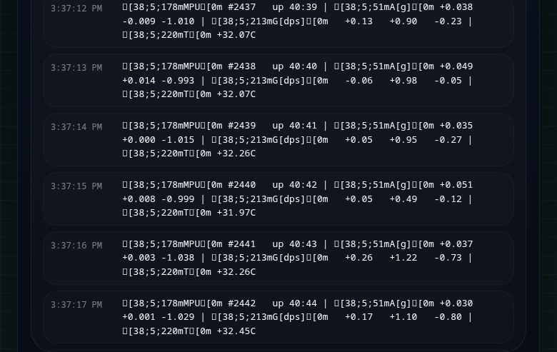
Рисунок Б.1 - Фрагмент отображения телеметрии IMU в интерфейсе
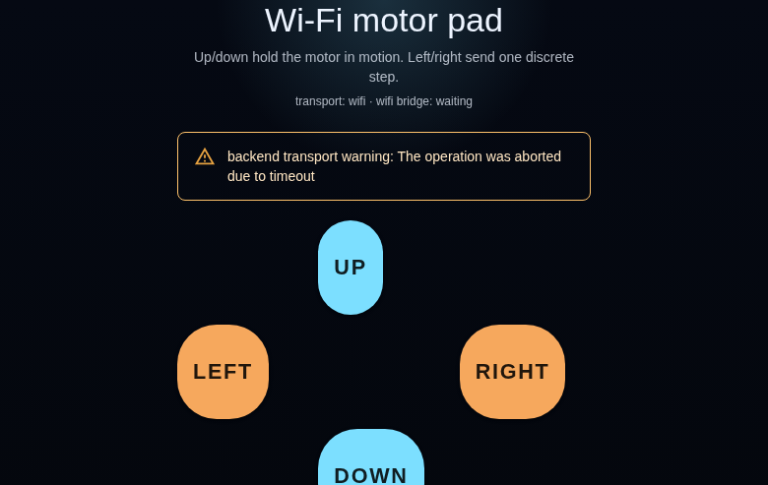
Рисунок Б.2 - Экран Wi-Fi motor pad для ручного управления

Приложение В. Алгоритмическая часть и параметры обработки IMU
Алгоритмическая часть описывает, как данные IMU могут использоваться для оценки наклона и формирования управляющего воздействия. В рамках курсовой работы эти сведения нужны для объяснения назначения датчика и того, какие параметры выводятся в телеметрический контур.
Интегрирование угловой скорости гироскопа описывается выражением:
angle_gyro(t) = angle_gyro(t - dt) + rate_gyro(t) * dt
Оценка угла по акселерометру для одной оси может быть записана так:
angle_acc = atan2(a_y, a_z)
Для учебного стенда удобен комплементарный фильтр, объединяющий быструю динамику гироскопа и долгосрочную коррекцию акселерометра:
angle(t) = alpha * (angle(t - dt) + gyro(t) * dt) + (1 - alpha) * angle_acc(t)
В контрольной конфигурации использовались параметры alpha = 0.98 и dt = 20 мс. Эти значения позволяют получить устойчивое обновление оценки угла с частотой, близкой к 50 Гц, и хорошо подходят для первичной отладки стенда.
Управляющее воздействие регулятора записывается в стандартном виде:
e(t) = angle_target(t) - angle(t)
u(t) = Kp * e(t) + Ki * integral(e(t) dt) + Kd * de(t) / dt
Для защиты механики и снижения риска резких движений управляющее воздействие ограничивается:
u_limited(t) = min(max(u(t), u_min), u_max)
Параметр | Значение | Комментарий
Kp | 2.00 | Пропорциональная реакция на ошибку угла.
Ki | 0.10 | Ограниченная компенсация статической ошибки.
Kd | 0.50 | Демпфирование быстрых изменений.
dead_zone | ±1.0° | Мертвая зона для подавления реакции на шум.
u_max | ±50 шаг/с | Ограничение управляющего воздействия.
dt | 20 мс | Период дискретизации контура.

Приложение Г. Программа испытаний и контрольные результаты
Испытания проводятся по уровням, чтобы локализовать ошибки до конкретного узла. Такой порядок позволяет отдельно проверить электрическую часть, датчик, прошивку, телеметрию, сеть, пользовательский интерфейс и исполнительный механизм.
Испытание | Методика | Контрольный результат
Проверка питания | Измерить напряжение логической части и питания моторов, проверить отсутствие короткого замыкания между VCC и GND. | Напряжения соответствуют допустимым уровням модулей, общий GND подключен.
Проверка IMU | Запустить прошивку, выполнить I2C scan и прочитать WHO_AM_I. | Адрес 0x68 обнаружен, WHO_AM_I = 0x71, значения accel/gyro обновляются.
Проверка телеметрии | Открыть поток сообщений и убедиться, что состояние публикуется регулярно. | Публикуются блоки system, mpu, stepper/actuator и wifi.
Проверка WebSocket | Открыть web-интерфейс и наблюдать обновление состояния. | Интерфейс рассчитан на push-обновления и отображает состояние без ручного разбора UART.
Проверка команд | Отправить Stop, Forward, Reverse, Step +, Step -, Faster, Slower. | Команды принимаются, Stop возвращает стенд в безопасное состояние.
Проверка UI | Открыть Overview, Control, Console и motor pad. | Оператор видит телеметрию, события и элементы ручного управления.
Проверка корпуса | Сопоставить геометрию корпуса с размещением платы, моторов и проводов. | Сферический элемент изготовлен и пригоден как физическая основа прототипа.

Метрика | Значение | Интерпретация
I2C address | 0x68 | Датчик найден на ожидаемом адресе.
WHO_AM_I | 0x71 | Модуль идентифицирован как MPU-9250.
Частота телеметрии | 48.4 Гц | Близко к целевому уровню 50 Гц.
Объем телеметрии | 2179 сообщений за 45.0 с | Поток данных стабильно обновляется.
RMS в покое | 0.033° | Шумовая составляющая в покое мала для учебного стенда.
Средняя абсолютная ошибка в покое | 0.148° | Подтверждает стабильность измерительного контура.
Максимальная ошибка в покое | 0.25° | Значение находится в приемлемом диапазоне для демонстрационного прототипа.

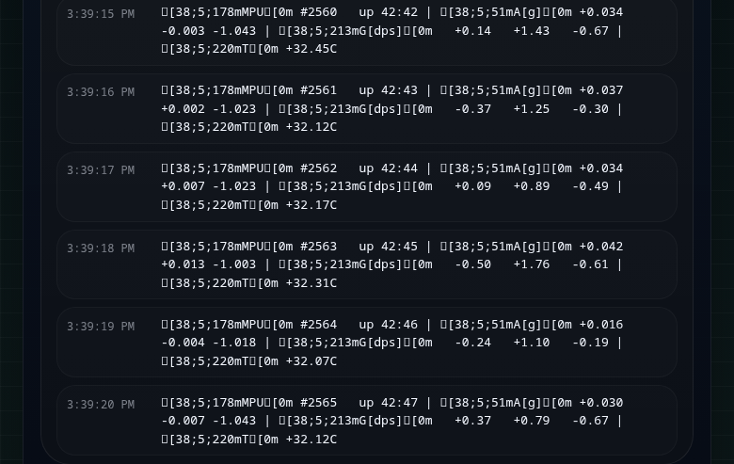
Рисунок Г.1 - Пример диагностического вывода телеметрии

Приложение Д. Механическая часть и 3D-печатный корпус
Механическая часть выполнена как сферический корпусной элемент. Для прототипа это рациональное решение, так как корпус можно быстро адаптировать под размеры платы, моторов, проводов, крепежа и батарейного отсека.
Параметр | Значение
Тип корпуса | Сферический элемент прототипа
Внешний диаметр | 210 мм
Высота | 210 мм
Толщина стенки | 3 мм
Материал | PLA
Метод изготовления | FDM-печать
Принтер | Anycubic Kobra 2 Neo
Слайсер | Ultimaker Cura 5.8
Высота слоя | 0.2 мм
Заполнение | 20%
Крышка | Байонетное соединение с поворотом на 30°
Файл модели | fiish.blend / fiish.stl

Инженерные критерии корпуса: доступность разъемов, возможность обслуживания, отсутствие контакта проводов с подвижными элементами, размещение датчика в понятной ориентации относительно корпуса, фиксация платы без короткого замыкания и достаточная жесткость для повторяемых испытаний.
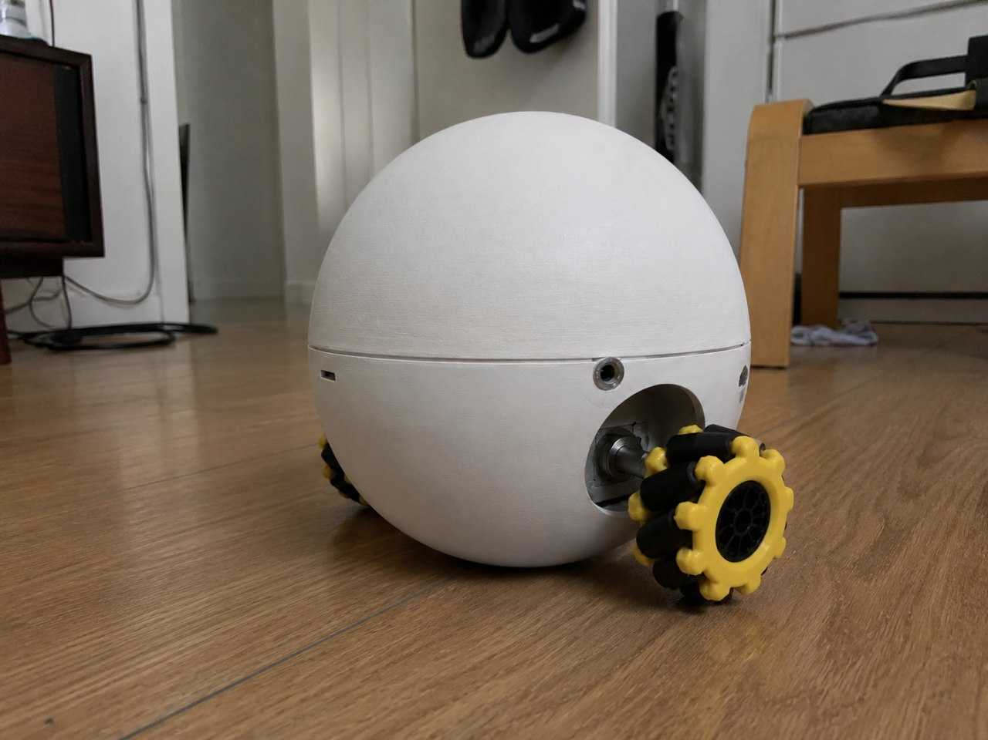
Рисунок Д.1 - Сферический корпусной элемент прототипа

Приложение Е. Служебные команды прошивки и запуска
Полная команда прямой прошивки, использованная в контрольной сессии:
python esptool.py --chip esp32p4 -p /dev/ttyUSB0 -b 460800 --before default_reset --after hard_reset write_flash --flash_mode dio --flash_size 16MB --flash_freq 80m 0x2000 bootloader/bootloader.bin 0x8000 partition_table/partition-table.bin 0x10000 p4_lab.bin
Контрольные признаки успешной загрузки: Chip is ESP32-P4, Hash of data verified, Hard resetting via RTS pin. После перезапуска в диагностическом выводе проверяются режим Stop, обнаружение IMU и публикация телеметрии.
Сценарий | Команда / действие | Ожидаемый признак
Запуск стенда | Подключить плату по UART и открыть монитор порта 115200 бод. | Появляется стартовый диагностический вывод.
Проверка IMU | Дождаться сканирования I2C. | В телеметрии указаны address="0x68" и whoami="0x71".
Безопасная остановка | Отправить Stop или сервисную команду остановки. | Режим привода возвращается в Stop.
Освобождение каналов | Отправить Release coils. | Исполнительный узел разгружается.
Проверка UI | Открыть web-пульт оператора. | Отображаются состояние, телеметрия и элементы управления.

Приложение Ж. Иллюстративные материалы
Ниже собраны изображения, используемые как подтверждающие материалы для защиты: карта выводов, стендовая сборка, фрагменты интерфейса и механический корпус.

Приложение З. Ссылка на репозиторий
https://github.com/goringich/ESP32-P4-M3#

Рисунок Ж.1 - Карта выводов платы

Рисунок Ж.2 - Открытый аппаратный стенд

Рисунок Ж.3 - Экран телеметрии

Рисунок Ж.4 - Экран ручного управления

Рисунок Ж.5 - Физический корпусной элемент

